## **Unet图像分割算法**

**概述：**图像处理语义分割算法，语义分割需要判断图像每个像素点的类别，进行精确分割。语义分割目前在自动驾驶、自动抠图、医疗影像等领域有着比较广泛的应用

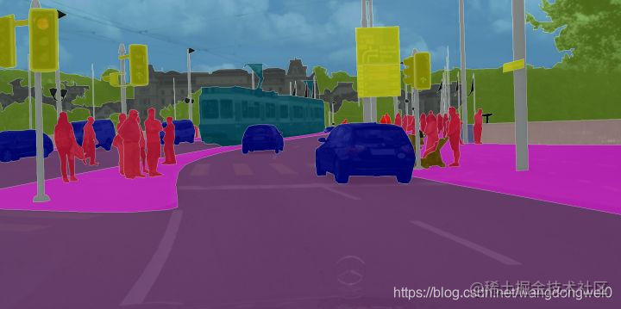

**网络结构：**前半部分就是特征提取，后半部分是上采样（**编码器-解码器结构**）

Encoder：左半部分，由两个3x3的卷积层（RELU）再加上一个2x2的maxpooling层组成一个下采样的模块（后面代码可以看出）；

Decoder：有半部分，由一个上采样的卷积层（去卷积层）+特征拼接concat+两个3x3的卷积层（ReLU）反复构成（代码中可以看出来）；

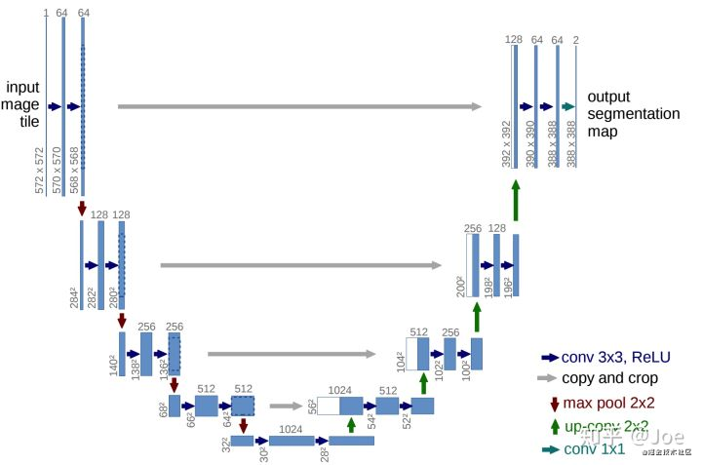

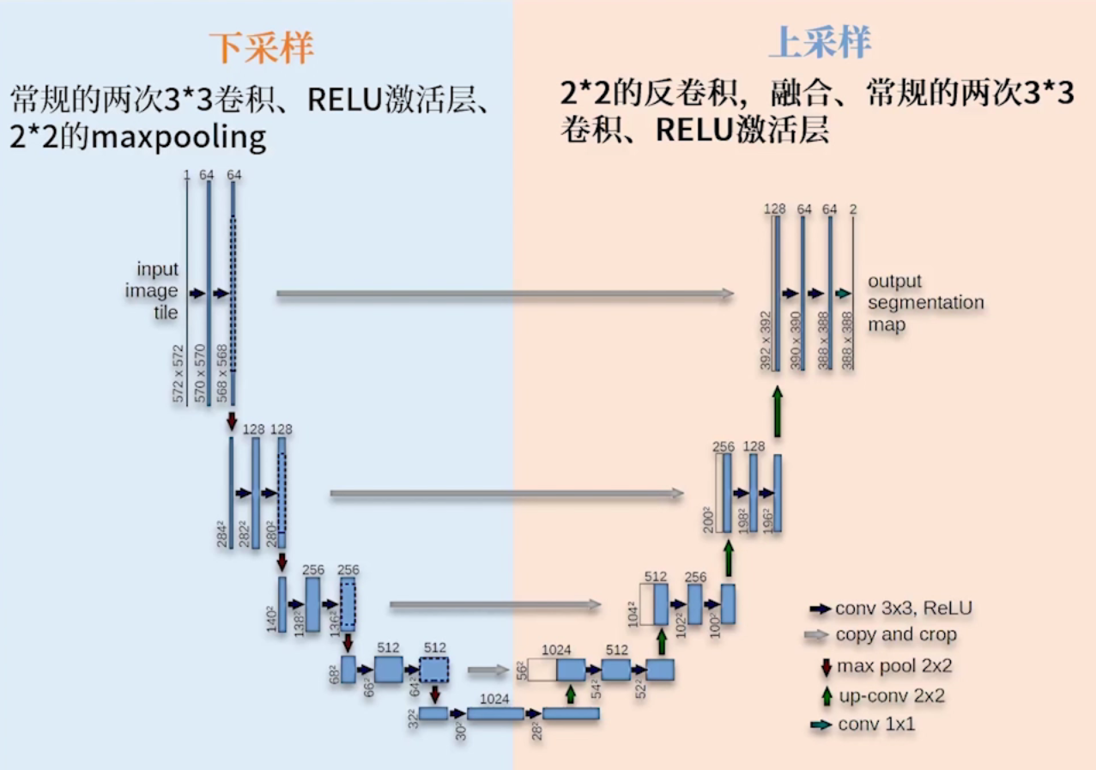

**数据增强办法：**

